Установление взаимосвязей "структура-активность" и оптимизация структуры мишень-направленного соединения для терапии нейробластомы
Тиунов Д.A.¹, Погодаева С.С.², Кучур О.А. ², Штиль А.А. ², Куркин А.В. ¹
Аспирант, 4 год обучения
¹МГУ имени М.В. Ломоносова, химический факультет, Москва, Россия
² НИУ ИТМО, Санкт-Петербург, Россия
E-mail: denis.tiunov@chemistry.msu.ru
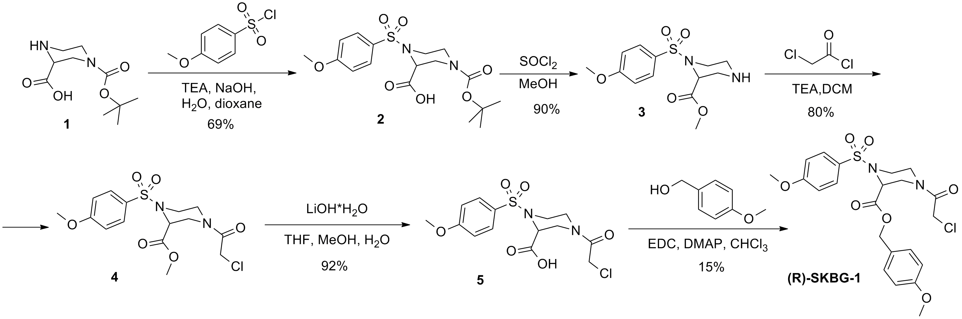
Ядерный белок NONO (non-POU domain-containing octamer-binding protein) связывается с нуклеиновыми кислотами. Его взаимодействие с длинными некодирующими РНК приводит к стабилизации последних, удлиняя время жизни транскриптов. В нейробластоме - злокачественной опухоли детского возраста - этот механизм стабилизирует транскрипт онкогена MYCN - характерный молекулярный маркер нейробластомы. Для терапии требуется ингибировать NONO. Сделать это трудно: в структуре NONO нет областей для помещения в них химического соединения. (R)SKBG-1 ((R)-4-метоксибензил-4-(2-хлорацетил)-1-((4-метоксифенил)сульфонил) пиперазин-2-карбоксилат) - прототип низкомолекулярных ингибиторов NONO, идентифицированный при скрининге обширной библиотеки [1]. Посредством хлорацетильного фрагмента это соединение связывается с остатком Cys145 в NONO и иммобилизует белок. Для исследования SAR нами синтезированы производные (R)SKBG-1 с сохраненным хлорацетильным фрагментом и модификациями органического скаффолда, а также с удаленным фрагментом. Молекулярное моделирование и биологические испытания показывают принципиальную важность ковалентного связывания с Cys145, но предполагается и роль органического лиганда.
Рис. 1. Схема синтеза (R)-SKBG-1
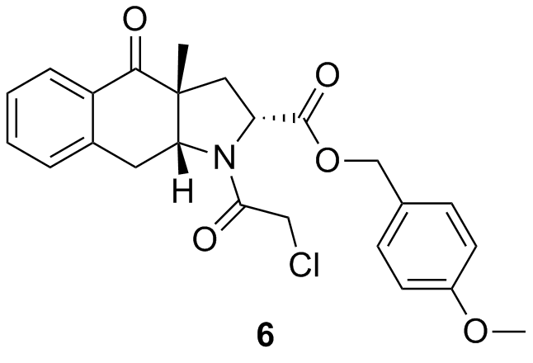
Соединение (R)-SKBG-1 было получено в пять стадий из коммерчески доступных реагентов (Рис. 1). Синтетическая последовательность начинается с (R)-(трет-бутоксикарбонил)пиперазин-2-карбоновой кислоты, и представляет собой простые превращения. Производные были синтезированы по аналогичной схеме, с использованием различных хлорангидридов. Также нами была проведена замена пиперазинового фрагмента на трициклический, который может стать новым скаффолдом (Рис. 2).
Рис.2. Структурная формула соединения 6
Литература
- Kathman S.G., Koo S.J., Lindsey G.L., Her H.L., Blue S.M., Li H., Jaensch S., Remsberg J.R., Ahn K., Yeo G.W., Ghosh B., Cravatt B.F. Remodeling oncogenic transcriptomes by small molecules targeting NONO // Nat Chem Biol. 2023. Vol. 19. Issue. 7. P. 825-836.

